PODER JUDICIÁRIO DO ESTADO DO RIO DE JANEIRO

RIGER – RELATÓRIO DE INFORMAÇÕES GERENCIAIS
SECRETARIA - GERAL DE ADMINISTRAÇÃO (SGADM)

Ano: 202X

 | Semestral |  | Anual

ATENÇÃO! Marque com um X uma das opções acima, conforme o período das informações: 1º semestre (consolida as informações do 1º semestre) ou anual (as informações do 1º semestre são acumuladas às do 2º semestre para fins de consolidação do ano vigente).

Dados do Relatório
Elaborado por: | XXXXXX
Aprovado por: | XXXXXX
Data de Emissão: | XX/XX/XX

Dados Referenciais da Unidade Emissora do RIGER
Denominação: | Secretaria-Geral de Administração (SGADM)
Telefone: | (21) 3133-2686/3133-3423
Link: | https://www.tjrj.jus.br/web/guest/institucional/secretarias-gerais/secretaria-geral-de-administracao
CNPJ: | 28.538.734/0001-48
E-mail Geral: | sgadm@tjrj.jus.br

Sumário
1. ESTRUTURA ORGANIZACIONAL | ORGANOGRAMA 5
2. SECRETARIA-GERAL 6
2.1. Objetivo 6
2.2. Administração Superior 6
3. DEPARTAMENTOS 6
3.1 – Departamento de Apoio aos Órgãos Colegiados Administrativos - DEACO 6
3.2 - Departamento de Apoio Administrativo - DEADM 7
3.3 - Departamento de Gestão e Disseminação do Conhecimento - DECCO 7
3.4 - Departamento de Gestão de Acervos Arquivísticos - DEGEA 9
4. SISTEMA DE GESTÃO DA QUALIDADE DA SGADM 10
Certificação NBR ISO 9001:2015 10
4.1. Departamento Gestão Acervos Arquivísticos(DEGEA) 11
4.1.1 - Direcionadores Estratégicos: 11
4.1.2 - Objetivos da Qualidade: 12
4.2. Museu da Justiça( MUSEU) 14
4.2.1 - Direcionadores Estratégicos: 14
4.2.2 - Objetivos da Qualidade: 15
5. INDICADORES E MÉTRICAS INSTITUCIONAIS 17
5.1 – Indicadores do Departamento 17
Departamento de Apoio aos Órgãos Colegiados Administrativos (DEACO) 17
Departamento de Apoio Administrativo (DEADM) 17
Divisão de Análise de Atos Formais(DIATO) 17
Departamento de Gestão e Disseminação do Conhecimento (DECCO) 18
Divisão de Organização do Acervo do Conhecimento(DICAC) 18
Departamento de Gestão e Disseminação do Conhecimento (DECCO) 19
Museu da Justiça (MUSEU) 19
Departamento de Gestão de Acervos Arquivísticos (DEGEA) 20
6. PRINCIPAIS REALIZAÇÕES 22
6.1 Departamento de Apoio aos Órgãos Colegiados Administrativos (DEACO) 22
6.2 Departamento de Gestão de Acervos Arquivísticos (DEGEA) 22
6.3 Departamento de Gestão e Disseminação do Conhecimento (DECCO) 22
6.4 Departamento de Apoio Administrativo (DEADM) 22

1. ESTRUTURA ORGANIZACIONAL | ORGANOGRAMA
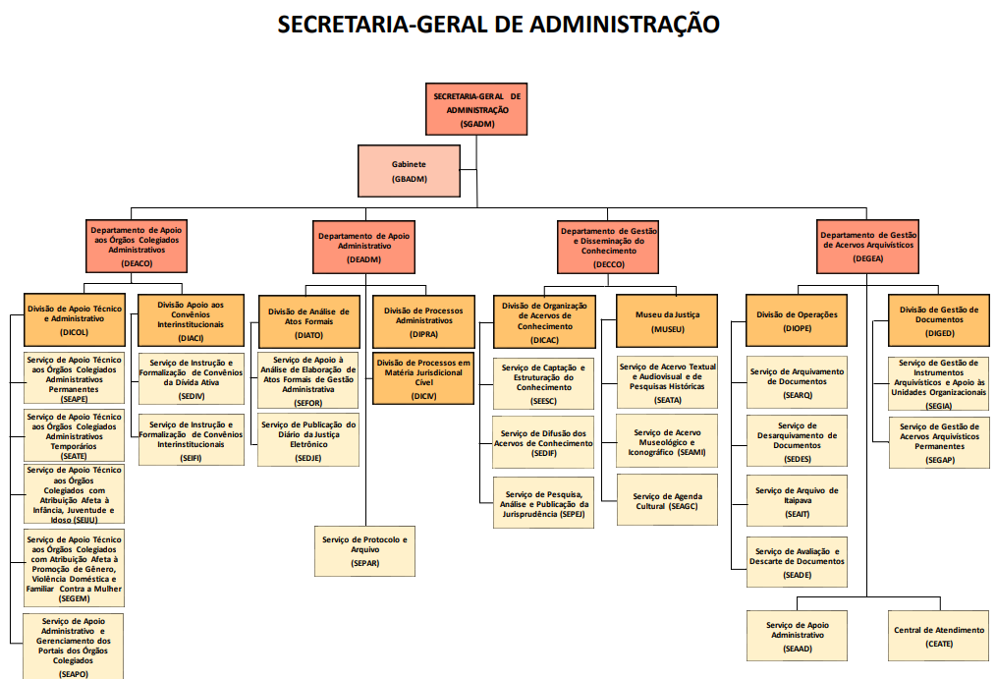

2. SECRETARIA-GERAL

2.1. Objetivo
TEXTO DESCRITIVO

2.2. Administração Superior
- Secretária-Geral: Jacqueline Leite Vianna Campos
- Chefe de Gabinete: Nathalia Ribeiro
- RD: Jaqueline Souza Brito

3. DEPARTAMENTOS

3.1 – Departamento de Apoio aos Órgãos Colegiados Administrativos - DEACO
TEXTO DESCRITIVO

O Departamento compreende as seguintes unidades:
I - Divisão de Apoio Técnico e Administrativo( DICOL);
II - Serviço de Apoio Técnico aos Órgãos Colegiados Administrativos Permanentes( SEAPE);
III - Serviço de Apoio Técnico aos Órgãos Colegiados Administrativos Temporários( SEATE);
IV- Serviço de Apoio Técnico aos Órgãos Colegiados com atribuição afeta à Infância, Juventude e Idoso(SEIJU);
V- Serviço de Apoio Técnico aos Órgãos Colegiados com Atribuição afeta à Promoção de Gênero, Violência Doméstica e Familiar contra a Mulher (SEGEM);
VI - Serviço de Apoio Administrativo e Gerenciamento dos Portais dos Órgãos Colegiados (SEAPO);
VII- Divisão de apoio aos convênios interinstitucionais(DIACI);
VIII-Serviço de Instrução e Formalização de convênios da Dívida Ativa(SEDIV)
IX – Serviço de Instrução e Formalização de Convênios Interinstitucionais(SEIFI)

Diretora: Tamara Lucia Gerstel El Alam
Endereço: Fórum central, 9º andar, sala 905 – Lâmina I.
Telefone: (21) 3133-2126
E-mail: sgadm.deaco@tjrj.jus.br

3.2 - Departamento de Apoio Administrativo - DEADM
TEXTO DESCRITIVO

O Departamento compreende as seguintes unidades:
I - Serviço de Protocolo e Arquivo (SEPAR) ;

II - Divisão de Análise de Atos Formais (DIATO);
III – Serviço de Apoio à análise de elaboração de Atos Formais de gestão administrativa
(SEFOR);
IV- Serviço de Publicação do Diário da justiça Eletrônico ( SEDJE);
V - Divisão de Processos Administrativos (DIPRA);
VI - Divisão de Processos em Matéria Jurisdicional Cível (DICIV).
Diretor(a): Patrícia Oliveira de Siqueira
Endereço: Fórum central, 10 º andar, sala 1008/1009 – Lâmina II.
Telefones: (21) 3133-2903
E-mail: sgadm.deadm@tjrj.jus.br

3.3 - Departamento de Gestão e Disseminação do Conhecimento - DECCO
TEXTO DESCRITIVO

O Departamento compreende as seguintes unidades:
I - Divisão de Organização de Acervos de Conhecimento( DICAC);
II – Serviço de Captação e estruturação do conhecimento(SEESC);
III – Serviço de Difusão dos acervos de conhecimento(SEDIF);
IV – Serviço de Pesquisa, Análise e Publicação da Jurisprudência(SEPEJ);

V - Museu da Justiça(MUSEU)
VI- Serviço de Acervo Textual, Audiovisual e de Pesquisas Históricas ( SEATA);
VII- Serviço Museológico e Iconográfico( SEAMI);
VIII- Serviço de Agenda Cultural( SEAGC).

Diretor (a): Ana Paula Teixeira Delgado
Endereço: Museu da Justiça.
Telefones: (21) 3133-2888
E-mail: decco@tjrj.jus.br

3.4 - Departamento de Gestão de Acervos Arquivísticos - DEGEA
TEXTO DESCRITIVO

O Departamento compreende as seguintes unidades:
I – Serviço de Apoio Administrativo (SEAAD);
II - Central de Atendimento (CEATE);
III - Divisão de Operações (DIOPE);
IV- Serviço de Arquivamento de documentos( SEARQ);
V- Serviço de Desarquivamento de documentos( SEDES);
VI- Serviço de Arquivo de Itaipava( SEAIT);
VII- Serviço de Avaliação e Descarte de documentos( SEADE);
VIII - Divisão de Gestão de Documentos (DIGED);
IX- Serviço de Gestão de instrumentos arquivísticos e Apoio às Unidades Organizacionais(SEGIA);
X- Serviço de Gestão de Acervos arquivísticos permanentes(SEGAP).
Diretor: Márcio Ronaldo Leitão Teixeira
Telefone: 3295-4054/3295-2325/3295-2363
Endereço: Rua Almirante Mariath, 340 – Bairro Imperial de São Cristóvão, Rio de Janeiro/ RJ
E-mail:sgadm.degea@tjrj.jus.br

4. SISTEMA DE GESTÃO DA QUALIDADE DA SGADM

Certificação NBR ISO 9001:2015

TEXTO DESCRITIVO

4.1. Departamento Gestão Acervos Arquivísticos(DEGEA)
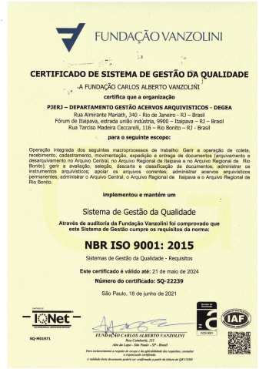

4.1.1 - Direcionadores Estratégicos:
Missão do DEGEA

Visão de Futuro do DEGEA

Valores do PJERJ (Os valores da SGADM, bem como os do DEGEA, são os mesmos do PJERJ)
- Ética;
- Probidade;
- Transparência;
- Integridade;
- Acesso à justiça;
- Celeridade;
- Responsabilidade social e ambiental;
- Imparcialidade;
- Efetividade;
- Modernidade;
Política da Qualidade do PJERJ (A política da qualidade da SGADM, bem como a do DEGEP, é a mesma do PJERJ)
Prestar jurisdição e apoio à solução de conflitos mediante a valorização de magistrados e servidores, implementando práticas de gestão que impulsionem a Instituição a alcançar seus objetivos.

4.1.2 - Objetivos da Qualidade:
Objetivo da qualidade
macrodesafio:
Objetivo Estratégico:
Objetivo da Qualidade | Indicador | U.O. | Situação Anterior Mês/Ano | Meta | Período de Realização
Texto Descritivo

Análise Geral:

MACRODESAFIO:
OBJETIVO ESTRATÉGICO:
Objetivo da Qualidade | Indicador | U.O. | Situação Anterior Mês/Ano | Meta | Período de Realização
Texto Descritivo

Análise Geral:

4.2. Museu da Justiça( MUSEU)

4.2.1 - Direcionadores Estratégicos:

Missão do MUSEU

Visão de Futuro do MUSEU

Valores do PJERJ (Os valores da SGADM, bem como os do DEGEA, são os mesmos do PJERJ)
- Ética;
- Probidade;
- Transparência;
- Integridade;
- Acesso à justiça;
- Celeridade;
- Responsabilidade social e ambiental;
- Imparcialidade;
- Efetividade;
- Modernidade;
Política da Qualidade do PJERJ (A política da qualidade da SGADM, bem como a do DEGEP, é a mesma do PJERJ)
Prestar jurisdição e apoio à solução de conflitos mediante a valorização de magistrados e servidores, implementando práticas de gestão que impulsionem a Instituição a alcançar seus objetivos.

4.2.2 - Objetivos da Qualidade:
Objetivo da qualidade
macrodesafio:
Objetivo Estratégico: Aprimoramento de mecanismos de celeridade jurisdicional
Objetivo da Qualidade | Indicador | U.O. | Situação Anterior Mês/Ano | Meta | Período de Realização
TEXTO DESCRITIVO

Análise Geral:

MACRODESAFIO:
OBJETIVO ESTRATÉGICO:
Objetivo da Qualidade | Indicador | U.O. | Situação Anterior Mês/Ano | Meta | Período de Realização
TEXTO DESCRITIVO

Análise Geral:

5. INDICADORES E MÉTRICAS INSTITUCIONAIS

5.1 – Indicadores do Departamento
Indicador Estratégico

Departamento de Apoio aos Órgãos Colegiados Administrativos (DEACO)
Situações verificadas
Evolução - Órgãos Colegiados Administrativos apoiados pela SGADM
Processos recebidos /movimentados | Taxa de cumprimento de deliberações
ANÁLISE GERAL
Indicador Estratégico

Departamento de Apoio Administrativo (DEADM)

Divisão de Análise de Atos Formais(DIATO)
Situações verificadas
Editoração de páginas do DJERJ – Evolução comparativa mensal
Órgãos Colegiados Administrativos Internos criados - Evolução anual | Órgãos Colegiados Administrativos Internos – Ativos
Órgãos Colegiados Administrativos Externos com representações do TJRJ
ANÁLISE GERAL

Indicador Estratégico

Departamento de Gestão e Disseminação do Conhecimento (DECCO)

Divisão de Organização do Acervo do Conhecimento(DICAC)
Situações verificadas
Acessos ao Portal do Conhecimento – Evolução
Ementários | Revista
ANÁLISE GERAL

Indicador Estratégico

Departamento de Gestão e Disseminação do Conhecimento (DECCO)

Museu da Justiça (MUSEU)
Situações verificadas
Público participante das atividades do Museu
Exposições | Eventos
ANÁLISE GERAL

Indicador Estratégico

Departamento de Gestão de Acervos Arquivísticos (DEGEA)
Situações verificadas
Processos digitalizados com pedido de desarquivamento | Processos digitalizados referente aos processos em andamento
Quantidade de documentos descartados – Evolução Anual
ANÁLISE GERAL

6. PRINCIPAIS REALIZAÇÕES

6.1 Departamento de Apoio aos Órgãos Colegiados Administrativos (DEACO)

6.2 Departamento de Gestão de Acervos Arquivísticos (DEGEA)

6.3 Departamento de Gestão e Disseminação do Conhecimento (DECCO)

6.4 Departamento de Apoio Administrativo (DEADM)

